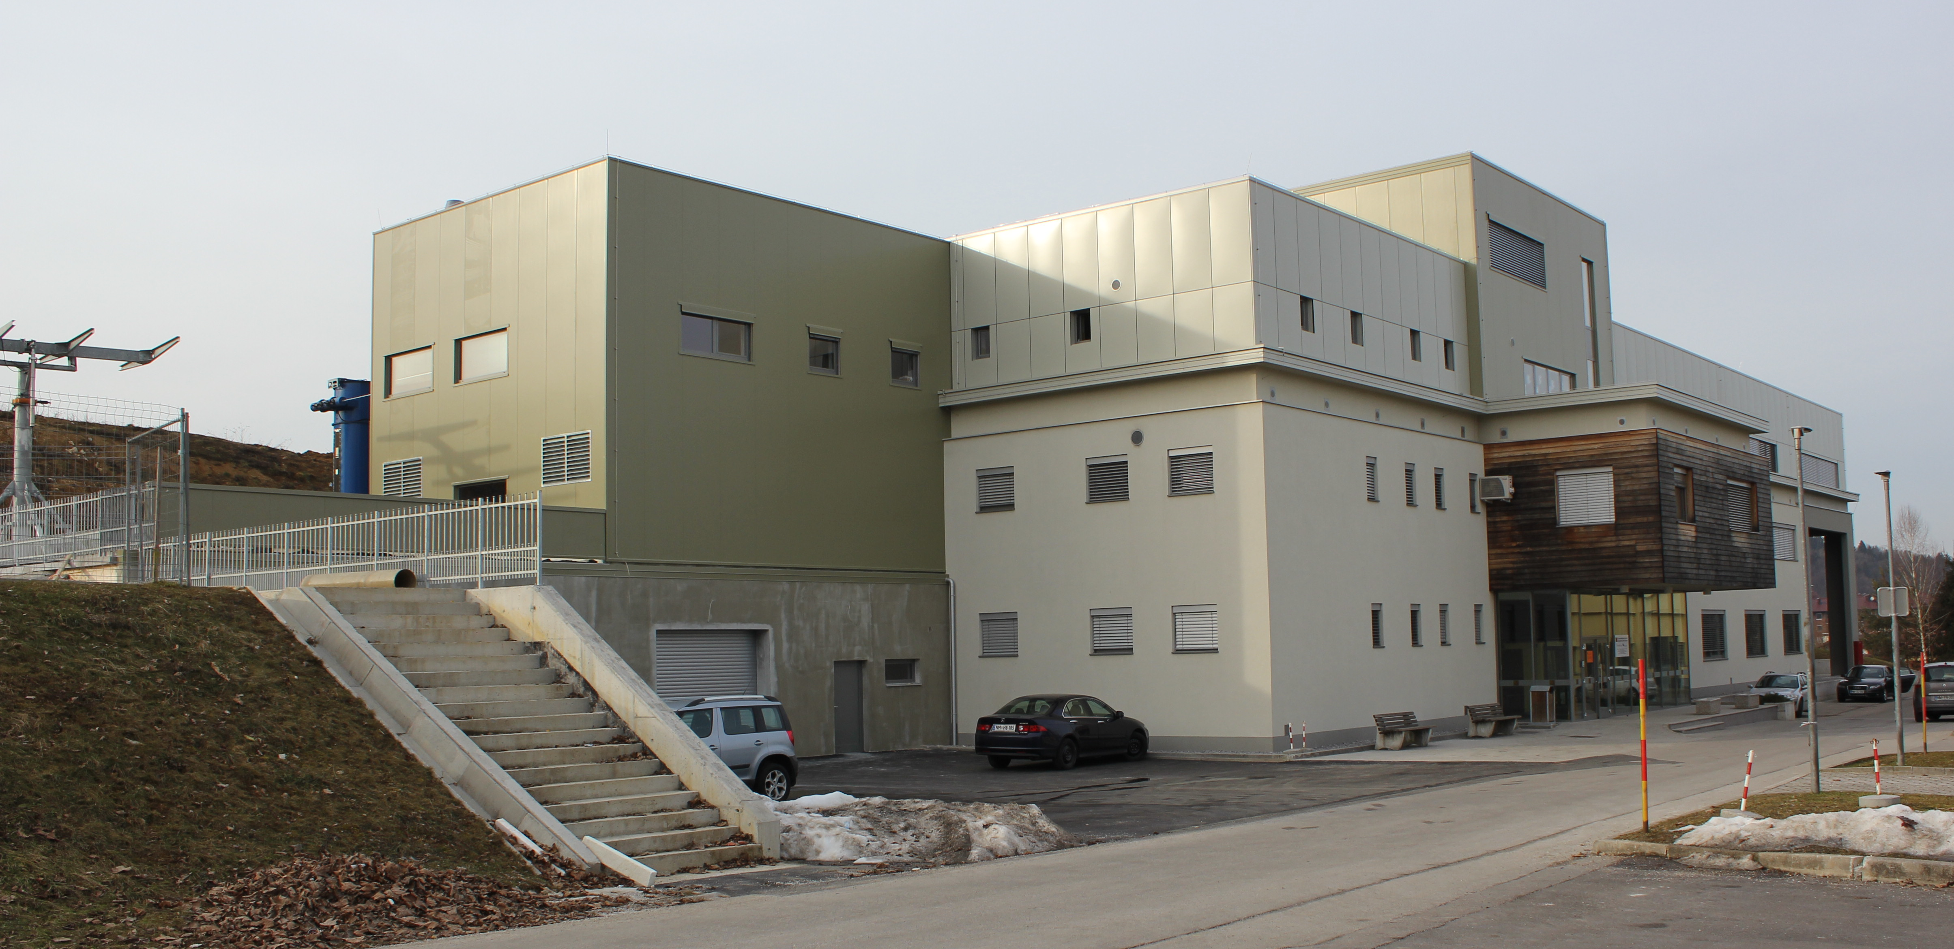

Šolski center Novo mesto je uspešno dokončal projekt »Dozidava in nadzidava MIC Šolski center Novo mesto – lesarska delavnica«. Z dozidavo in nadzidavo smo uspeli pridobiti 1300 m2 dodatnih prostorov za izvajanje programa predšolska vzgoja, ki se je preselil iz Metlike. S to pridobitvijo smo zagotovili sodobne prostore, ki omogočajo kvalitetno izvedbo pouka na eni lokaciji.

Uspešno smo dokončali tudi projekt nove specialne učilnice – vajalnice kemije.

Vabimo

Vas na predstavitev novih pridobitev Šolskega centra Novo mesto, ki bo v četrtek, 4. februarja 2016, ob 12.30 v predavalnici N1-2 v novem prvem traktu.

Dobrodošli

Štefan David, univ.dipl.inž.
direktor

